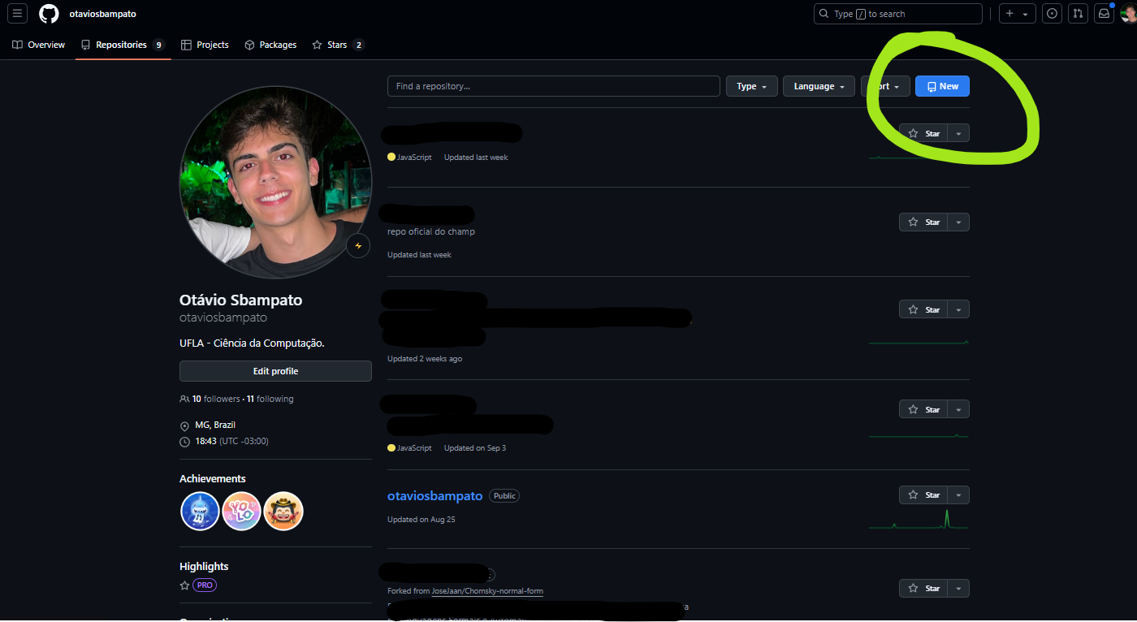1. Crie um repositório no GITHUB chamado “Projeto_<primeironome>_<segundoNome>”. Se fosse eu, professor, criando o repositório, ele se chamaria “Projeto_Antonio_Resende”. Ao criar o projeto é criada automaticamente uma branch principal chamada de Master. Ela é a branch (ramo) que contém as versões do código em execução no servidor do cliente que encomendou o software.

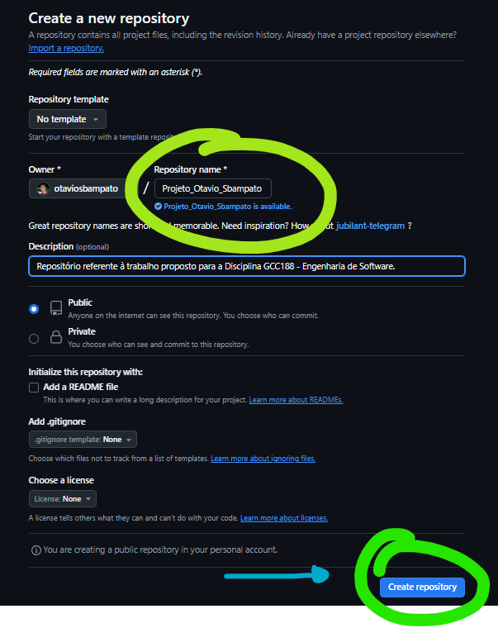

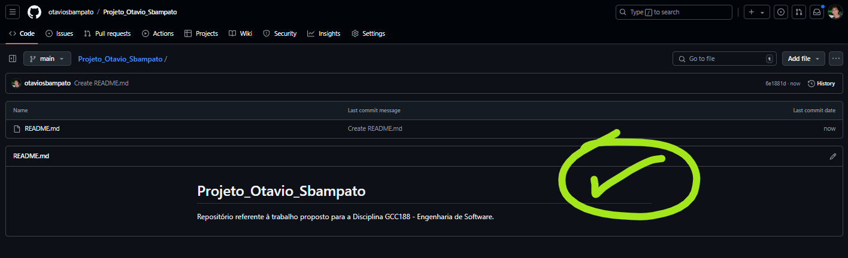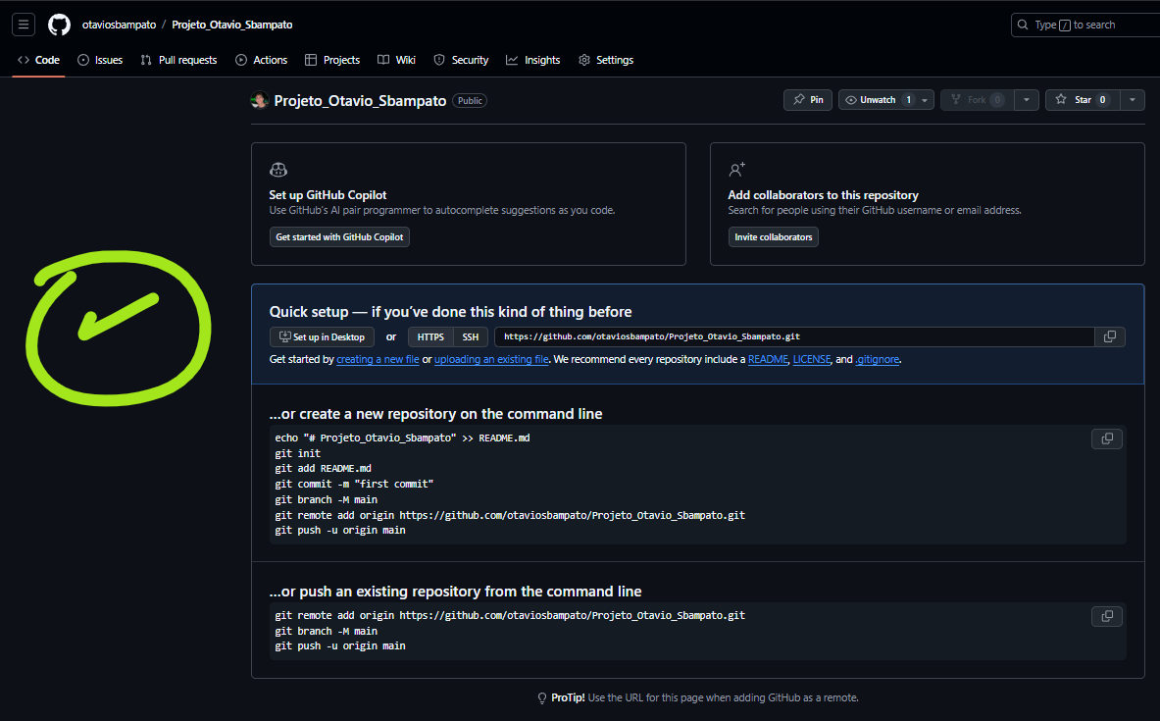

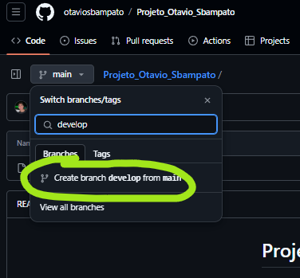**2.** Crie, no github, a branch “develop”. Esta branch develop conterá sempre o software em desenvolvimento que ainda será lançado numa próxima versão. Se houver 10 programadores no projeto, os 10 programadores farão as alterações necessárias em sua própria máquina e devolverão o código alterado para a Branch “develop”. Numa empresa, sempre haverá uma pessoa responsável pelo lançamento da nova versão. Ela pegará o software que está na Develop, levará para uma branch chamada release e depois da release para o Master. O que está na máster é copiado para o servidor do cliente e colocado em execução.

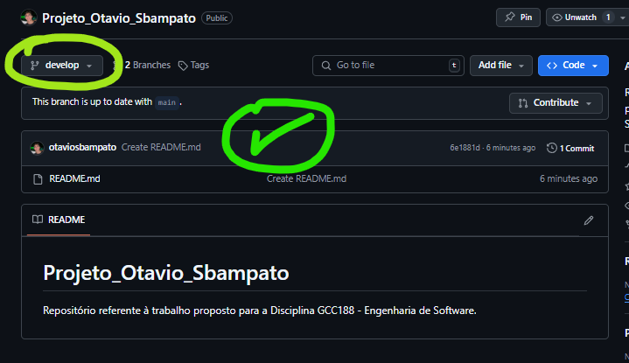

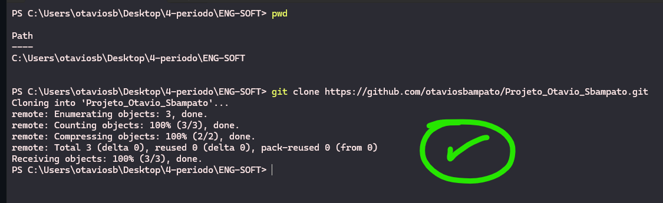**3.** Faça o clone do projeto criado no GitHub para sua máquina, isto é, o projeto criado no servidor do GitHub será copiado para sua máquina.

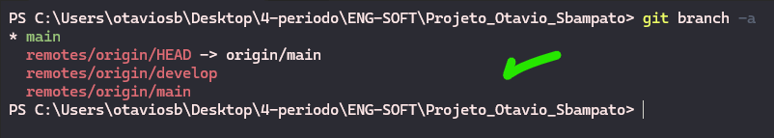**4**. Na sua máquina, após clonagem, dê o comando para listar as branches existentes.

**5.** Provavelmente a branch ativa será a “producao”. Alterne a branch ativa para a develop.

6. Crie uma nova branch local chamada “NewFeature_NomeSobrenome_NovasOperacoes”, onde o NomeSobrenome é o seu nome e um sobrenome. (New Feature quer dizer que é uma nova funcionalidade. Seu nome e sobrenome é para saber quem é responsável por aquela branch. NovasOperacoes é o nome da nova funcionalidade. Assim, toda vez que for criar uma nova funcionalidade, siga esse padrão de nome para todos saberem o que tem em cada branch. Torne ativa a branch NewFeature_NomeSobrenome_NovasOperacoes, para você alterá-la.

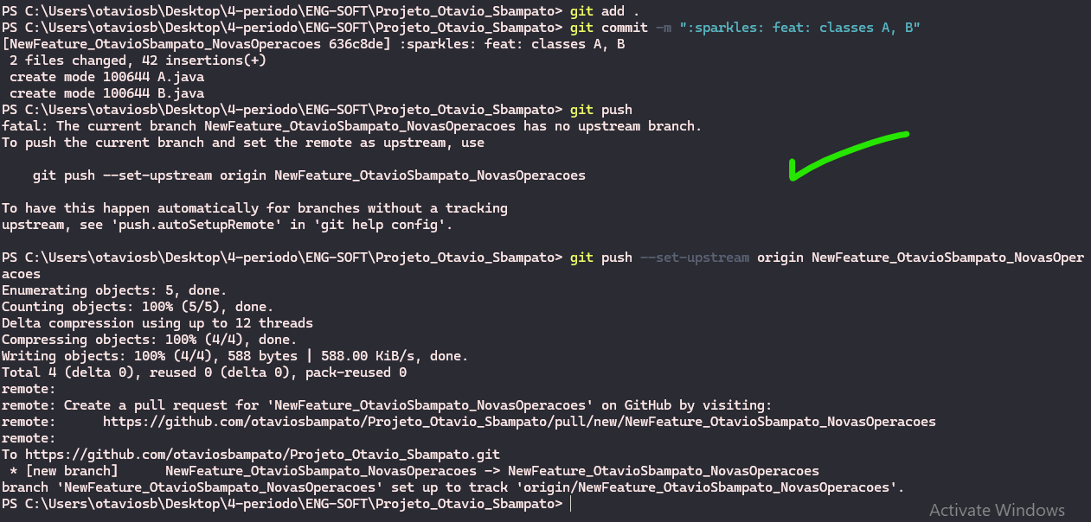7. Na branch NewFeature_NomeSobrenome_NovasOperacoes, crie duas classes na linguagem que preferir, denominadas de A e B. A classe A tem os atributos int A1 e float A2. A classe B tem os atributos int B1, float B2. O aluno pode alterar o tipo de variável para adequar a declaração a linguagem escolhida (int, integer, Integer,... ou float, real, decimal,....). Crie os gets e sets para esses atributos. A classe A deve ter os métodos MA1() e MA2(). A classe B deve ter os métodos MB1() e MB2(). Dentro de cada método coloque uma instrução de comando que manda imprimir o nome do método. Faça o commit dessas duas classes na sua branch.

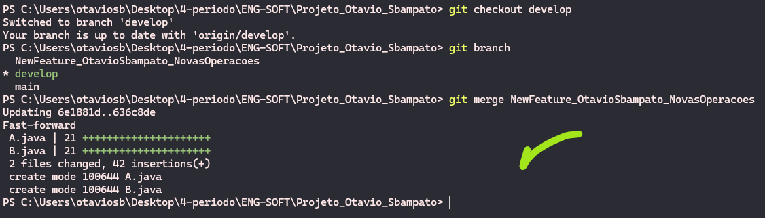8. Considerando que você terminou de programar a nova funcionalidade, então você precisa enviar essa nova funcionalidade para a branch develop. Na sua máquina, faça o merge da branch NewFeature_NomeSobrenome_NovasOperacoes com a branch Develop. (você tem que mudar (ativar) para a branch develop e a partir da develop dar o comando “git merge” com o nome da branch que contém as alterações que deseja enviar para a branch develop)

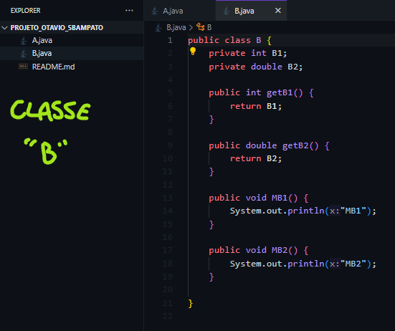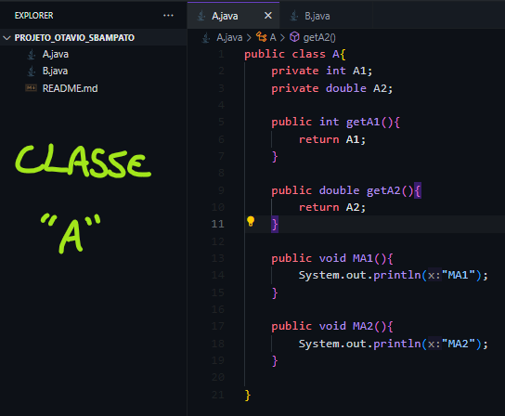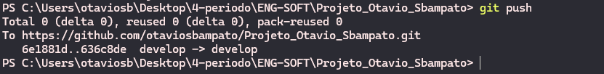9. Mande para a branch Develop do servidor do GitHub (comando (git push) o que você tem na branch Develop em sua máquina. Certifique-se que as duas classes foram enviadas para a branch Develop no GitHub. Atenção, não se esqueça de apresentar o código das duas classes no relatório, a tela mostrando o comando de PUSH dado para a Develop do GitHub e os dois arquivos inseridos no repositório do Github.

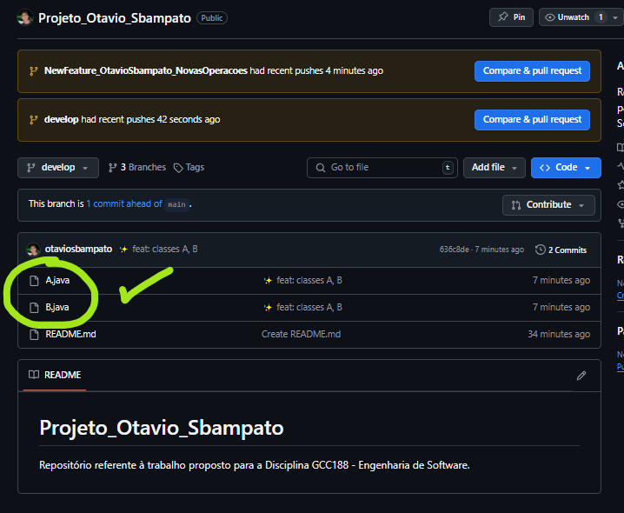

9.

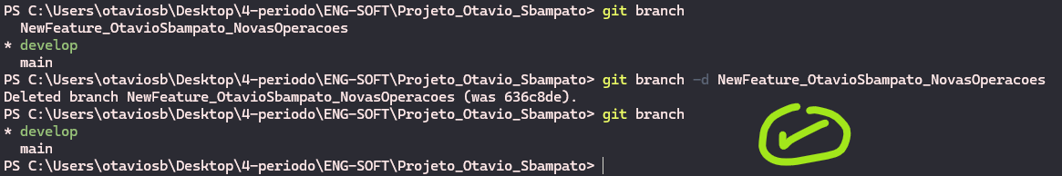10. Se você descarregou a nova funcionalidade com sucesso no GitHub (passo 10 anterior), então você pode apagar a branch usada para criar a nova funcionalidade. Apague da sua máquina local a branch NewFeature_NomeSobrenome_NovasOperacoes por linha de comando (pois você já terminou de construir a nova funcionalidade) (veja git branch –d ....). Listar as branches da sua máquina para certificar que a branch foi apagada.

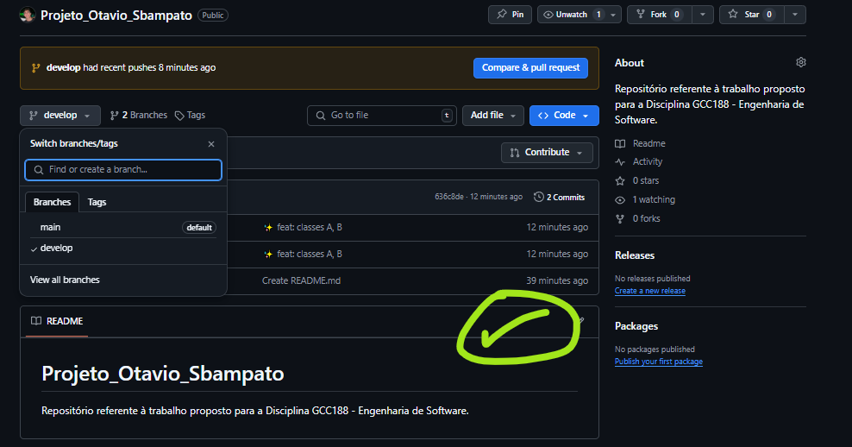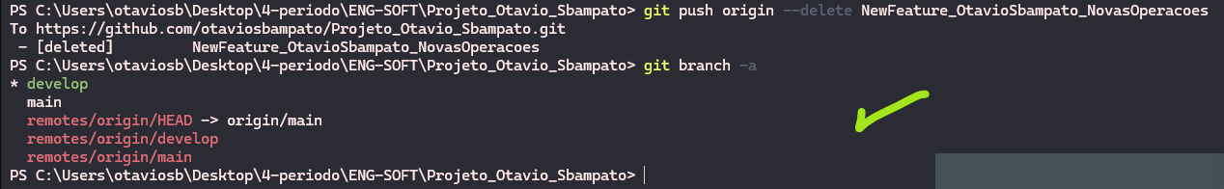11. Após apagar a branch local, apague a branch remota NewFeature_NomeSobrenome_NovasOperacoes do Github usando linha de comando na sua máquina local. (veja git push origin - - delete ...). Listar as branches da sua máquina para certificar que a branch foi apagada. Visite também o GitHub e veja se a branch desapareceu.